ДЕПАРТАМЕНТ ЗДРАВООХРАНЕНИЯ

ХАНТЫ-МАНСИЙСКОГО АВТОНОМНОГО ОКРУГА – ЮГРЫ

Справка–анализ по результатам медико-социологического
исследования качества предоставления
медицинских услуг в стационарных и амбулаторных условиях
медицинских организаций
Ханты-Мансийского автономного округа – Югры в 2016 году.

В соответствии с приказом Департамента здравоохранения автономного округа от 23.06.2015г. №604 «Об организации работы по формированию рейтингов медицинских организаций, подведомственных Департаменту здравоохранения Ханты-Мансийского автономного округа – Югры» в рамках выполнения приказов Минздрава России «Об утверждении методических рекомендаций по проведению независимой оценки качества оказания услуг медицинскими организациями» от 14.05.2015г. №240 и «Об утверждении показателей, характеризующих общие критерии качества оказания услуг медицинскими организациями» от 28.11.2014г. №787н, был проведен анкетный опрос пациентов амбулаторий и стационаров медицинских организаций Ханты-Мансийского автономного округа – Югры в 2016 году.
Из утвержденного перечня медицинских организаций участвующих в реализации территориальной программы государственных гарантий бесплатного оказания гражданам медицинской помощи в 2016 году в независимой оценке качества оказания услуг в сфере здравоохранения участвовало 44 медицинские организации, в отношении которых проводилось анкетирование в амбулаторных и (или) стационарных условиях.
Анкеты оценки качества оказания услуг были заполнены 8,7 тыс. респондентами, в том числе:
- в амбулаторных условиях – всего приняло участие в анкетировании 5,6 тыс. респондентов, в том числе на бумажном носителе проголосовало 87% респондентов, из них по участковой службе – 31% и 56% - по узком специалистам, 13% респондентов предпочли электронное анкетирование;
- в стационарных условиях – всего приняло участие в анкетировании 3,1 тыс. респондентов, в том числе на бумажном носителе проголосовало 92% респондентов, 8% респондентов предпочли электронное анкетирование.
Опрос предусматривал оценку условий оказания услуг медицинскими организациями по общим критериям: открытость и доступность информации о медицинской организации; комфортность условий предоставления медицинских услуг и доступность их получения; время ожидания предоставления медицинской услуги; доброжелательность, вежливость, компетентность работников медицинской организации; удовлетворенность оказанными услугами.
На основе предоставленных анкет была проведена независимая оценка качества оказания услуг медицинскими организациями в целях предоставления гражданам информации о качестве оказания услуг, а также в целях повышения качества их деятельности.
Цели исследования:
- оценка мнения населения Ханты-Мансийского автономного округа – Югры удовлетворенностью качеством предоставления медицинских услуг в стационарных и амбулаторных условиях;
- выявление факторов, снижающих удовлетворенность пациентов медицинским обслуживанием в стационарных и амбулаторных условиях;
- оценка результатов, с указанием необходимых корректирующих мер, являющихся объективным основанием при принятии решений руководством учреждений.
Объект исследования:
- анкеты социологического опроса, предоставленные Департаментом здравоохранения Ханты-Мансийского автономного округа – Югры.

Таблица 1
Общие критерии оценки качества оказания услуг
медицинскими организациями в амбулаторных условиях

МО | Итоговая оценка показателей в баллах | Место, согласно количеству набранных баллов
БУ ХМАО-Югры"Белоярская районная больница" | 72 | 1
БУ ХМАО-Югры"Мегионская городская больница №2" | 72 | 1
БУ ХМАО-Югры "Окружной кардиологический диспансер "Центр диагностики и сердечно-сосудистой хирургии" | 72 | 1
БУ ХМАО-Югры"Окружной клинический лечебно-реабилитационный центр" | 71 | 2
БУ ХМАО-Югры"Сургутская городская клиническая поликлиника № 5" | 71 | 2
БУ ХМАО-Югры"Берёзовская районная больница" | 71 | 2
БУ ХМАО-Югры"Няганская окружная больница" | 69 | 3
БУ ХМАО-Югры"Лянторская городская больница" | 69 | 3
АУ ХМАО-Югры"Советская районная больница" | 69 | 3
БУ ХМАО-Югры"Окружная клиническая больница" | 67 | 4
БУ ХМАО-Югры"Когалымская городская больница" | 67 | 4
БУ ХМАО-Югры"Федоровская городская больница" | 67 | 4
БУ ХМАО-Югры"Пионерская районная больница" | 67 | 4
БУ ХМАО-Югры"Новоаганская районная больница" | 66 | 5
БУ ХМАО-Югры"Нижневартовская городская поликлиника" | 66 | 5
БУ ХМАО-Югры"Няганская городская поликлиника" | 65 | 6
БУ ХМАО-Югры"Пыть-Яхская окружная клиническая больница" | 65 | 6
БУ ХМАО-Югры "Сургутская окружная клиническая больница" | 63 | 7
БУ ХМАО-Югры"Сургутская городская поликлиника № 4" | 63 | 7
БУ ХМАО-Югры"Сургутская городская клиническая поликлиника №1" | 61 | 8
БУ ХМАО-Югры"Нижневартовская районная больница" | 60 | 9
БУ ХМАО-Югры"Нижневартовская городская больница" | 60 | 9
БУ ХМАО-Югры"Радужнинская городская больница" | 59 | 10
БУ ХМАО-Югры"Югорская городская больница" | 57 | 11
БУ ХМАО-Югры"Нижневартовский кожно-венерологический диспансер" | 56 | 12
БУ ХМАО-Югры"Кондинская районная больница" | 53 | 13
БУ ХМАО-Югры"Игримская районная больница" | 53 | 13
БУ ХМАО-Югры"Нефтеюганская районная больница" | 46 | 14
БУ ХМАО-Югры"Сургутская городская клиническая поликлиника №2" | 46 | 14
БУ ХМАО-Югры"Ханты-Мансийская районная больница" | 42 | 15
БУ ХМАО-Югры"Нижневартовская окружная клиническая детская больница" | 36 | 16
БУ ХМАО-Югры"Лангепасская городская больница" | 33 | 17
БУ ХМАО-Югры"Мегионская городская больница №1" | 31 | 18
БУ ХМАО-Югры"Сургутская городская поликлиника №3" | 28 | 19
БУ ХМАО-Югры"Центр общей врачебной практики" | 27 | 20
БУ ХМАО-Югры"Сургутская клиническая травматологическая больница" | 26 | 21
БУ ХМАО-Югры"Нижневартовская окружная клиническая больница " | 11 | 22
БУ ХМАО-Югры"Сургутская городская клиническая больница" | 9 | 23
БУ ХМАО-Югры"Нижневартовская окружная больница №2" | 0
ЧМУ "Золотое сердце" | 0

Таблица 2
Общие критерии оценки качества оказания услуг
медицинскими организациями в стационарных условиях
Наименование учреждения |  | Итоговая оценка показателей в баллах |  | Место, согласно количеству набранных баллов
БУ ХМАО-Югры «Белоярская районная больница» |  | 74 |  | 1
БУ ХМАО-Югры «Нижневартовский кожно-венерологический диспансер» |  | 74 |  | 1
БУ ХМАО-Югры «Окружной клинический лечебно-реабилитационный центр» г. Ханты-Мансийск |  | 73 |  | 2
БУ ХМАО-Югры «Нижневартовская окружная больница №2» |  | 73 |  | 2
БУ ХМАО-Югры «Нижневартовская районная больница» |  | 72 |  | 3
БУ ХМАО-Югры «Лянторская городская больница» |  | 72 |  | 3
БУ ХМАО-Югры «Окружной кардиологический диспансер «Центр диагностики и сердечно-сосудистой хирургии»» |  | 72 |  | 3
БУ ХМАО-Югры «Мегионская городская больница №2» |  | 71 |  | 4
БУ ХМАО-Югры «Березовская районная больница» |  | 71 |  | 4
БУ ХМАО-Югры «Мегионская городская больница №1» |  | 71 |  | 4
БУ ХМАО-Югры «Няганская окружная больница» |  | 70 |  | 5
БУ ХМАО-Югры «Сургутская городская клиническая больница» |  | 70 |  | 5
БУ ХМАО-Югры «Лангепасская городская больница» |  | 69 |  | 6
БУ ХМАО-Югры «Сургутская окружная клиническая больница» |  | 68 |  | 7
БУ ХМАО-Югры «Нижневартовская окружная клиническая детская больница» |  | 68 |  | 7
БУ ХМАО-Югры «Сургутская городская клиническая поликлиника №2» |  | 68 |  | 7
БУ ХМАО-Югры «Сургутская городская клиническая поликлиника №1» |  | 67 |  | 8
БУ ХМАО-Югры «Новоаганская районная больница» |  | 66 |  | 9
БУ ХМАО-Югры «Когалымская городская больница» |  | 65 |  | 10
БУ ХМАО-Югры «Федоровская городская больница» |  | 65 |  | 10
БУ ХМАО-Югры «Окружная клиническая больница» г. Ханты-Мансийск |  | 64 |  | 11
БУ ХМАО-Югры «Няганская городская поликлиника» |  | 64 |  | 11
БУ ХМАО-Югры «Радужнинская городская больница» |  | 63 |  | 12
БУ ХМАО-Югры «Пыть-Яхская окружная клиническая больница» |  | 62 |  | 13
БУ ХМАО-Югры «Игримская районная больница» |  | 62 |  | 13
АУ ХМАО-Югры «Советская районная больница» |  | 61 |  | 14
БУ ХМАО-Югры «Нижневартовская городская больница» |  | 61 |  | 14
БУ ХМАО-Югры «Югорская городская больница» |  | 59 |  | 15
БУ ХМАО-Югры «Пионерская районная больница» |  | 59 |  | 15
БУ ХМАО-Югры «Кондинская районная больница» |  | 57 |  | 16
БУ ХМАО-Югры «Ханты-Мансийская районная больница» |  | 57 |  | 16
БУ ХМАО-Югры «Нефтеюганская районная больница» |  | 49 |  | 17
БУ ХМАО-Югры «Нижневартовская городская поликлиника» |  | 38 |  | 18
БУ ХМАО-Югры «Нижневартовская окружная клиническая больница» |  | 10 |  | 19
БУ ХМАО-Югры «Центр общей врачебной практики» |  | 0
БУ ХМАО-Югры «Сургутская городская поликлиника №3» |  | 0
БУ ХМАО-Югры «Сургутская городская поликлиника №4» |  | 0
БУ ХМАО-Югры «Сургутская городская поликлиника №5» |  | 0
БУ ХМАО-Югры «Сургутская клиническая травматологическая больница» |  | 0
ЧМУ "Золотое сердце" |  | 0

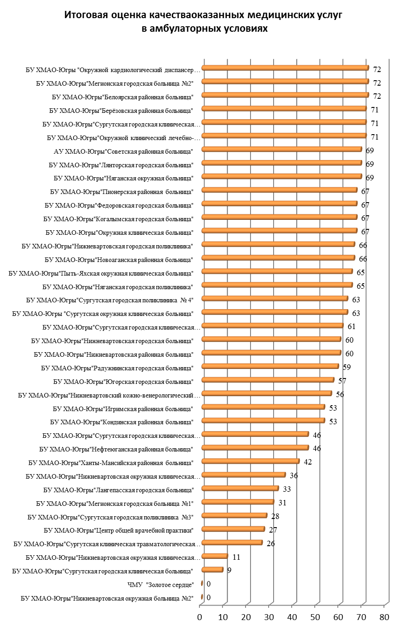

В режиме стационара круглосуточного пребывания проходили лечение 69% опрошенных респондентов, а в режиме дневного стационара - 31%. Были госпитализированы за счет ОМС, бюджета – 100% респондентов, из которых плановая госпитализация была у 54% респондентов и у 46% - экстренная.
Перед госпитализацией лишь 19% опрошенных заходил на официальный сайт медицинской организации, и на 73% были удовлетворены качеством и полнотой информации о работе медицинской организации и порядке предоставления медицинских услуг. К информации, размещенной в помещениях медицинской организации, обратилось 28% респондентов обращались, и на 85% были удовлетворены качеством и полнотой информации о работе медицинской организации и порядке предоставления медицинских услуг.
Условиями пребывания в приемном отделении удовлетворены 94% опрошенных респондентов.

Распределение ответов респондентов на вопрос:
«Что не удовлетворяет в приемном отделении»

Большинство опрошенных респондентов не удовлетворены состоянием гардероба (68%) и отсутствием питьевой воды (16%).
Доброжелательностью, вежливостью персонала во время пребывания в приемном отделении и в отделении удовлетворены 98% респондентов, а компетентностью медицинских работников медицинской организации удовлетворены 97% опрошенных.

Распределение ответов респондентов на вопрос: «Что не удовлетворяет в компетентности медицинских работников медицинской организации»

Большинство респондентов не удовлетворены отсутствием разъяснительной информации о состоянии здоровья, а так же отсутствием рекомендации по диагностике, лечению и реабилитации (43%).
Оценка медицинского персонала является важнейшим компонентом управления, поскольку лишь знания и умения людей, их согласованные действия могут обеспечить достижение целей организации здравоохранения.
Условиями пребывания в медицинской организации удовлетворены 94% опрошенных респондентов.

Распределение ответов респондентов на вопрос: «Что не удовлетворяет в условиях пребывания в медицинской организации»

Данные опроса показывают, что наибольшая доля респондентов указала, что медицинской организации требуется ремонт (38%) и просят обратить внимание на освящение и температурный режим (23%).
Проведенный опрос показал, что наибольшая доля 77% респондентов удовлетворены питанием во время пребывания в медицинских организациях. Так как процент неудовлетворенности составляет 23%, следует принять меры по улучшению снабжения диетпродуктами, расширению и улучшению ассортимента диетпитания.
Анализ приобретения необходимых лекарственных средств за счет пациентов во время пребывания в медицинский организации показал, что 96% респондентов получали медикаменты бесплатно, 4% - приобретали за свой счет. Что в свою очередь подтверждает обеспечение ЛПУ лекарственными препаратами и изделиями медицинского назначения, финансируемых за счет средств бюджета.
99% опрошенных респондентов указали, что во время пребывания в медицинской организации им не приходилось оплачивать дополнительные диагностические исследования и только 1% прошли обследование за свой счёт.
Из общего числа граждан, заполнивших анкеты, 67% отметили, что не благодарили персонал медицинской организации за оказанные медицинские услуги, а 33% ответили положительно.
Инициатором благодарения выступили лично респонденты в 94% случаев. Наиболее часто было указано на проявление благодарности по своей инициативе у 73% опрошенных респондентов в форме письменной благодарности в журнале или на сайте.
Наибольший удельный вес опрошенных респондентов готов рекомендовать данную медицинскую организацию для получения медицинской помощи – 97% и лишь 3% - ответили на данный вопрос отрицательно, что является неплохим показателем работы окружных медицинских организаций.

В режиме амбулаторных условий обслуживание в медицинской организации осуществлялось за счет ОМС, бюджета у 98% опрошенных респондентов.
Перед обращением в медицинскую организацию 42% опрошенных заходили на официальный сайт медицинской организации, и на 91% удовлетворены качеством и полнотой информации о работе медицинской организации и порядке предоставления медицинских услуг. А 57% респондентов обращались к информации, размещенной в помещениях медицинской организации, и на 93% удовлетворены качеством и полнотой информации о работе медицинской организации и порядке предоставления медицинских услуг.
Доля респондентов, удовлетворенных записью на прием к врачу при первом обращении в медицинскую организацию и получивших талон с указанием времени приема и ФИО врача составила - 92%.

Распределение ответов респондентов, касающихся записи на прием к врачу (вызова врача на дом)

Большей части респондентов в режиме предоставления медицинских услуг в амбулаторных условиях удалось записаться на прием к врачу в регистратуре лично (36%).
По амбулаторно-поликлинической службе, в целом 87% пациентов высказали мнение, что врач принимает во время, установленное по записи, а 83% - удовлетворены условиями пребывания в медицинской организации.
Оставшиеся 17% опрошенных респондентов, высказали свое мнение по поводу не удовлетворенности условиями пребывания в медицинской организации. Наибольшее количество нареканий вызывает отсутствие питьевой воды - 45%, отсутствие свободных мест ожидания – 23% и состояние туалета – 13%.

Распределение ответов респондентов касающихся
не удовлетворенности условиям пребывания в медицинской организации

В целом 90% опрошенных пациентов высказали мнение в компетентности врачей. Оставшиеся 10%, отметили свое недовольство по поводу - не разъяснения информации о состоянии здоровья – 34%, отсутствия рекомендации по диагностике, лечению и реабилитации – 17%, отсутствия выписки – 6%, не выписанному рецепту – 10% и другое – 33%.

Распределение ответов респондентов, касающихся
не удовлетворенности компетентностью врача

Данные опроса показывают, что наибольшая доля респондентов (92%) указала на удовлетворенность оказанными услугами и обслуживанием (доброжелательностью и вежливостью) в медицинской организации.
Из общего числа граждан, заполнивших анкеты, 77% отметили, что не благодарили врачей, а 23% ответили положительно.
Инициатором благодарения выступили лично респонденты в 100% случаев. Наиболее часто было указано на проявление благодарности по своей инициативе у 91% опрошенных респондентов в форме письменной благодарности в журнале или на сайте.
Наибольший удельный вес опрошенных респондентов готов рекомендовать данную медицинскую организацию для получения медицинской помощи – 91%, однако лишь 14% оставили комментарий о качестве обслуживания в медицинской организации и о медицинских работниках этой организации в социальных сетях, в том числе 12% - положительных.

Выводы:
На основании анализа результатов анкетирования, проведенного среди пациентов в учреждениях здравоохранения, отмечено следующее:
1. Общая удовлетворенность качеством медицинской помощи основательно превалирует над низким удельным весом не удовлетворенных пациентов услугами учреждений здравоохранения.
2. Результаты изучения удовлетворенности качеством предоставляемых услуг достаточно точно отразили позитивные и негативные тенденции в стационарных и амбулаторных условиях, позволяя выявить факторы, снижающие удовлетворенность пациентов медицинским обслуживанием.
3. Для некоторой части граждан остается актуальным ограничение бесплатных лекарственных средств, необходимых для лечения во время пребывания в медицинской организации.

